**Évangile de Jésus Christ selon Saint Luc (Lc 21, 5-19)**

En ce temps-là, comme certains disciples de Jésus parlaient du Temple,  
des belles pierres et des ex-voto qui le décoraient,  
Jésus leur déclara: « Ce que vous contemplez,  
des jours viendront où il n’en restera pas pierre sur pierre:  
tout sera détruit.»

Ils lui demandèrent: « Maître, quand cela arrivera-t-il?  
Et quel sera le signe que cela est sur le point d’arriver?»  
Jésus répondit: « Prenez garde de ne pas vous laisser égarer,  
car beaucoup viendront sous mon nom, et diront: ‘C’est moi’,  
ou encore: ‘Le moment est tout proche.’  
Ne marchez pas derrière eux!  
Quand vous entendrez parler de guerres et de désordres,  
ne soyez pas terrifiés: il faut que cela arrive d’abord,  
mais ce ne sera pas aussitôt la fin.»  
Alors Jésus ajouta:  
« On se dressera nation contre nation, royaume contre royaume.  
Il y aura de grands tremblements de terre et, en divers lieux,

des famines et des épidémies;  
des phénomènes effrayants surviendront, et de grands signes venus du ciel.

Mais avant tout cela,  
on portera la main sur vous et l’on vous persécutera;  
on vous livrera aux synagogues et aux prisons,  
on vous fera comparaître devant des rois et des gouverneurs, à cause de mon nom.  
Cela vous amènera à rendre témoignage.  
Mettez-vous donc dans l’esprit

que vous n’avez pas à vous préoccuper de votre défense.  
C’est moi qui vous donnerai un langage et une sagesse  
à laquelle tous vos adversaires ne pourront ni résister ni s’opposer.  
Vous serez livrés même par vos parents, vos frères, votre famille et vos amis,  
et ils feront mettre à mort certains d’entre vous.  
Vous serez détestés de tous, à cause de mon nom.  
Mais pas un cheveu de votre tête ne sera perdu.  
C’est par votre persévérance que vous garderez votre vie.»



**Holy Gospel of Jesus Christ according to Saint Luke (Lk. 21, 5-19)**

While some people were speaking about  
how the temple was adorned with costly stones and votive offerings,  
Jesus said: "All that you see here--  
the days will come when there will not be left  
a stone upon another stone that will not be thrown down."  
  
Then they asked him: "Teacher, when will this happen?  
And what sign will there be when all these things are about to happen?"   
He answered: "See that you not be deceived,  
for many will come in my name, saying,  
'It’s me,' and 'The time has come.'  
Do not follow them!   
When you hear of wars and insurrections,  
do not be terrified; for such things must happen first,  
but it will not immediately be the end."   
Then he said to them:  
"Nation will rise against nation, and kingdom against kingdom.   
There will be powerful earthquakes, famines, and plagues  
from place to place;  
and awesome sights and mighty signs will come from the sky.  
  
Before all this happens, however,  
they will seize and persecute you,  
they will hand you over to the synagogues and to prisons,  
and they will have you led before kings and governors  
because of my name.   
It will lead to your giving testimony.   
Remember, you are not to prepare your defense beforehand,  
for I myself shall give you a wisdom in speaking  
that all your adversaries will be powerless to resist or refute.   
You will even be handed over by parents, brothers, relatives, and friends,  
and they will put some of you to death.   
You will be hated by all because of my name,  
but not a hair on your head will be destroyed.  
By your perseverance you will secure your lives."

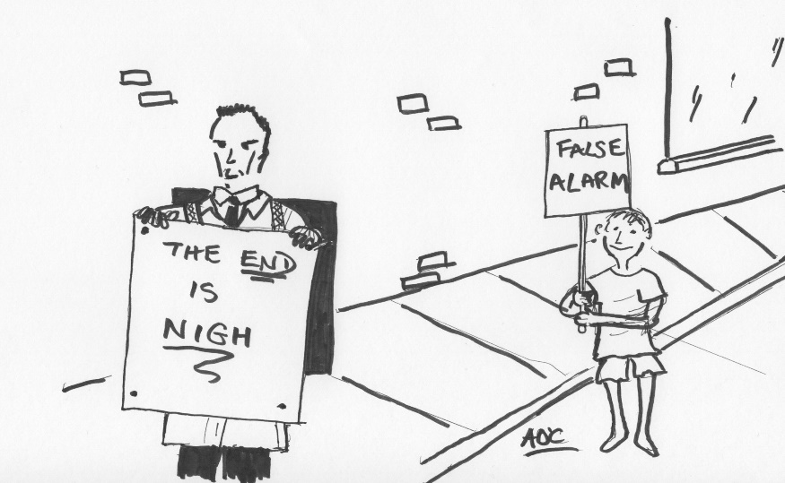

“De tempel van Jeruzalem zal verwoest worden”, zegt Jezus. Is dat erg? Zal God dan nooit meer een plaats vinden om onder de mensen te wonen? De Bijbel zegt dat God liever niet wil wonen in een gebouw met stenen muren. Hij verblijft liever in een simpele tent. Bijvoorbeeld in de tent van Thuisfront, die zes keer per jaar hier aan de poort van de gevangenis wordt neergezet, om de bezoekers te onthalen. Daarom gelijkt ook deze kapel vanbinnen een beetje op een tent…

**“Le temple de Jérusalem sera totalement détruit”, dit Jésus. Est-ce que c'est grave, ça? Dieu ne trouvera-t-il plus jamais un endroit pour vivre parmi les gens? La Bible dit que Dieu préférerait ne pas vivre dans un bâtiment avec des murs en pierre. Il préfère rester dans une simple tente. Par exemple, dans la tente de Thuisfront, qui est placée ici six fois par an à la porte de la prison, pour accueillir les visiteurs. C'est aussi pourquoi à l'intérieur cette chapelle ici ressemble un peu à une tente...**

“The temple of Jerusalem will be completely destroyed”, Jesus says. Is that a disaster? Will God never again find a place to live among His people? The Bible says that God would rather not live in a building with stone walls. He prefers to stay in a simple tent. For example in the tent of Thuisront, which is placed here six times a year at the gate of the prison, to welcome the visitors. That is also why this chapel looks a bit like a tent on the inside...

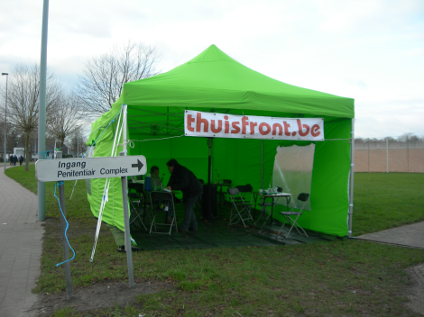

[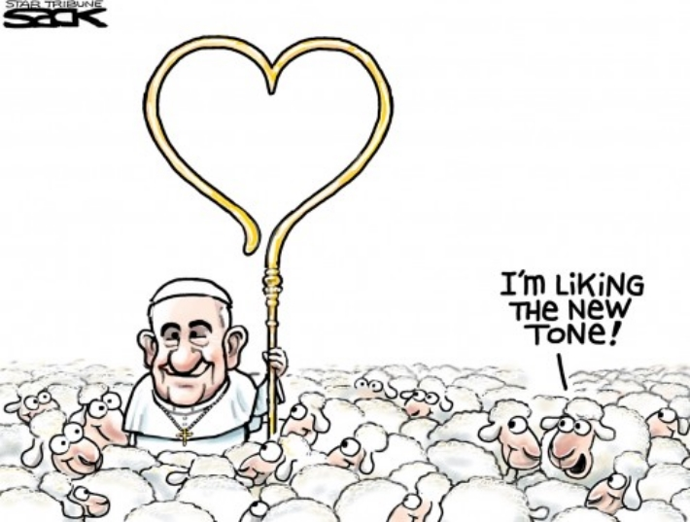](https://www.kuleuven.be/thomas/page/games/mind-the-gap/4725p/)

God woont niet in een gebouw van goud en stenen, maar in mensen, in gemeenschappen die proberen dag na dag Hem te volgen. De echte tempel van de Heer is elke plaats waar mensen elkaar vinden en groeien in verbondenheid. Is elke plaats waar mensen zich oefenen in een nieuwe manier van leven die menswaardig is en ten goede komt aan de minsten. Waar mensen nu al proberen om de toekomst van God zichtbaar te maken.

**Dieu ne vit pas dans un bâtiment en or et en pierres, mais dans des personnes, dans des communautés qui essaient de le suivre jour après jour. Le vrai temple du Seigneur est un endroit où les gens se trouvent et grandissent ensemble. Un endroit où les gens pratiquent un nouveau mode de vie, humain et bénéfique pour le moins. Là où les gens essaient déjà aujourd’de rendre l'avenir de Dieu visible.**

God does not live in a building of gold and stones, but in people and in communities who try to follow Him day after day. The Lord's real temple is any place where people find each other and grow together. Is any place where people practice in a new way of life that is humane and benefits the least. Where people are already trying to make the future of God visible today.

[](http://www.google.be/url?sa=i&rct=j&q=&esrc=s&source=images&cd=&ved=&url=/url?sa%3Di%26rct%3Dj%26q%3D%26esrc%3Ds%26source%3Dimages%26cd%3D%26ved%3D%26url%3Dhttps://clemenspoort.be/kalender/bouw-mijn-kerk-weer-op/%26psig%3DAOvVaw2WZt0gQYUimQMHLLAGLxDt%26ust%3D1573402208316352&psig=AOvVaw2WZt0gQYUimQMHLLAGLxDt&ust=1573402208316352)

In het Franse Calais, midden in ‘de jungle’ waar meer dan duizend vluchtelingen verbleven in erbarmelijke omstandigheden, stond een kerkje gemaakt van bordkarton, met daar bovenop een kruis. Af en toe ging iemand daar binnen, om te bidden waarschijnlijk - bidden om wat; om een veilige overtocht binnenkort? Om moed en kracht? Zeker ook om even rust te vinden en op adem te komen. Een kleine schuilplaats tegen de ellende en de uitzichtloosheid van het bestaan.

**Dans la ville de Calais en France, au milieu de la "jungle", où vivaient plus de mille réfugiés dans des conditions épouvantables, il y avait une église en carton, surmontée d'une croix. De temps en temps, quelqu'un y allait, probablement pour prier - prier pour quelque chose; faire une traversée sûre bientôt? Pour prendre courage et pour retrouver la force? Certainement aussi pour trouver un moment de repos et de respiration. Une petite cachette contre la misère et le désespoir de l'existence.**

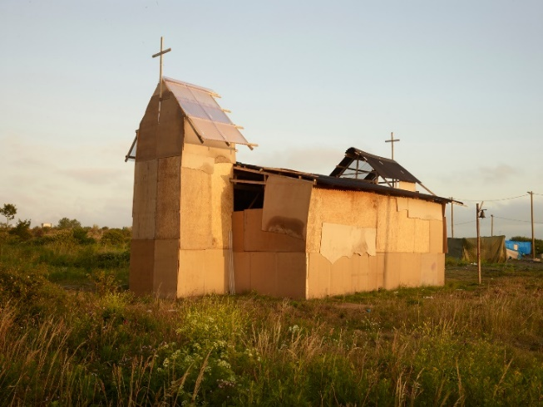

In the French town of Calais, in the middle of "the jungle" where more than a thousand refugees stayed in miserable conditions, there was a church made of cardboard, with a cross on top. Occasionally someone went in there, probably to pray - pray for something; to make a safe crossing soon? Pray for courage and strength? Certainly also to find a moment of rest and resource. A small hiding place against the misery and the hopelessness of existence.

Hoe overleef je te midden van zoveel geweld en miserie waarover vandaag in het evangelie wordt gesproken? Wat betekent die laatste zin: “Door standvastig te zijn zult ge uw leven winnen.”?

**How do you survive in the midst of so much violence and misery such as the gospel tells today? What does the last sentence mean: “By your perseverance you will secure your lives."?**

Comment peut-on survivre au milieu de tant de violence et de misère dont parle l'évangile aujourd'hui? Que signifie la dernière phrase: « C’est par votre persévérance que vous garderez votre vie.» ?

Bij de terroristische aanslag van 22 maart 2016 in Brussel, verloor Dorothy Oger haar goede vriend Johan. De dag nadien schreef ze een gedicht dat ons uitnodigt om de wereld te veranderen door ons in te zetten voor meer openheid, compassie en inclusie. Haar gedicht, oorspronkelijk in het Engels geschreven, is ondertussen reeds in meer dan 70 talen vertaald.

**During the terrorist attack of 22 March 2016 in Brussels, Dorothy Oger lost her good friend Johan. The following day, she wrote a poem that invites us to change the world by engaging in more openness, compassion and inclusion. Her poem, originally written in English, has now been translated into more than 70 languages.**

Ik kies voor liefde,

Zelfs met een bedroefde ziel,

Zelfs met een gebroken hart.

Ik kies voor liefde,

Omdat de wereld gewond is,

Niet enkel mijn klein stukje land,

Waar het meestal veilig is,

Waar ik me meestal goed voel,

Maar onze wereld overal,

Elke dag.

Ik kies voor liefde,

Omdat we meer licht nodig hebben

Niet méér doden

Niet méér macht

Niet méér bommen.

Ik kies voor liefde,

Opdat onze kinderen veilig zouden zijn,

Onze vrienden beschermd,

Onze grenzen open.

Ik kies voor liefde,

Zelfs met een bedroefde ziel,

Zelfs met een bezwaard hart.

I shall stand for love,

Even with a broken soul,

Even with a heavy heart.

I shall stand for love,

For the world is wounded.

Not just my little piece of land,

Where I am mostly safe,

Where I am mostly well,

But our world, everywhere

Every day.

I shall stand for love,

Because we need more light,

Not more deaths,

Not more power,

Not more bombs.

I shall stand for love,

So that our children are safe

So that our friends are sheltered

So that our borders are open.

I shall stand for love,

Even with a broken soul,

Even with a heavy heart.

Lors de l'attaque terroriste du 22 mars 2016 à Bruxelles, Dorothy Oger a perdu son bon ami Johan. Le lendemain, elle a écrit un poème qui nous invite à changer le monde en faisant preuve de plus d'ouverture, de compassion et d'inclusion. Son poème, écrit à l'origine en anglais, a été traduit dans plus de 70 langues.

JE CHOISIS L’AMOUR  
MÊME LE COEUR LOURD  
MÊME L’ÂME BRISÉE.

JE CHOISIS L’AMOUR  
PARCE QUE LE MONDE EST DÉCHIRÉ  
PAS JUSTE MON PETIT PAYS,  
OÙ JE SUIS PLUTÔT EN SÉCURITÉ,  
OÙ JE SUIS PLUTÔT BIEN,  
MAIS LE MONDE TOUT ENTIER,  
CHAQUE JOUR.

JE CHOISIS L’AMOUR  
ET JE PUISE DANS CETTE LUMIÈRE  
LA FORCE DE RESTER DEBOUT

POUR TRANSFORMER LA VIOLENCE

ET METTRE FIN AUX GUERRES.

JE CHOISIS L’AMOUR  
POUR QUE NOS ENFANTS SOIENT SAUFS,  
POUR QUE NOS AMIS SOIENT À L’ABRI,  
POUR QUE NOS FRONTIÈRES S’OUVRENT.

JE CHOISIS L’AMOUR  
MÊME LE COEUR LOURD,  
MÊME L’ÂME BRISÉE.

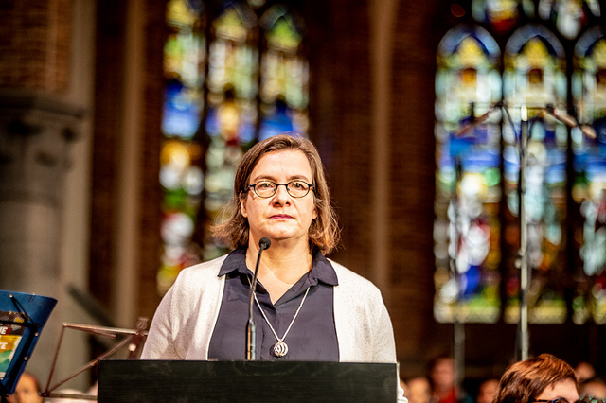

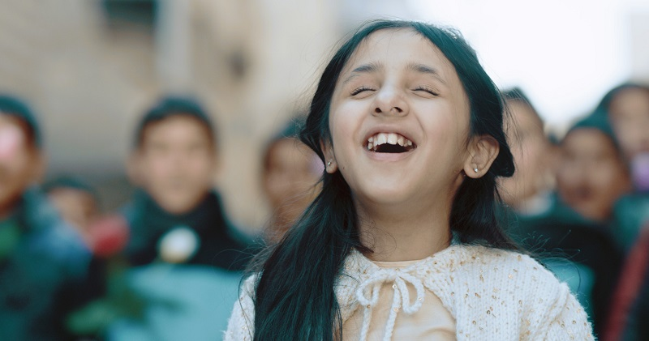

«Ik keer terug naar huis, de liefde zal terugkeren» zingt Ansam, een 10-jarig Syrisch meisje dat blind geboren is. “Alles wat we nu doormaken zal ooit eindigen”. Ze doet dit samen met 40 andere kinderen uit opvangcentra in Damascus voor families op de vlucht. Nog niet zo lang geleden leefden deze kinderen in een nachtmerrie. Tijdens hun jonge leven zijn ze allemaal – soms tot zevenmaal toe – hun thuis moeten ontvluchten. Ze verloren bijna alles in de oorlog, maar vandaag verspreiden ze een boodschap van liefde en hoop.

**"Je rentre à la maison, l'amour va revenir", chante Ansam, une fillette syrienne née aveugle. "Tout ce que nous vivons maintenant se terminera un jour." Elle le fait avec 40 autres enfants des centres de réfugiés de Damascus. Il n'y a pas si longtemps, ces enfants vivaient dans un cauchemar. Durant leur jeune âge, ils ont tous dû fuir leur foyer - parfois jusqu'à sept fois. Ils ont presque tout perdu pendant la guerre, mais ils diffusent aujourd'hui un message d'amour et d'espoir.**

"I am returning home, love will return," sings Ansam, a 10-year-old Syrian girl born blind. "Everything we are going through now will one day end." She does this together with 40 other children from refugee centers in Damascus. Not so long ago these children lived in a nightmare. During their young life they all had to flee their homes - sometimes up to seven times. They lost almost everything in the war, but today they are spreading a message of love and hope.

